TAREA 1: Perceptron Gamificado

Luis Alberto Cabezas Sánchez

Institución Universitaria Digital de Antioquia
Tecnología en Desarrollo de Software
Docente: Juan Camilo Macias Ramírez

Medellín, Antioquia
03 de mayo de 2026

Reporte corto: Perceptrón Gamificado

Objetivo

El objetivo fue construir una aplicación interactiva para entender cómo funciona un perceptrón de dos entradas. La aplicación permite modificar manualmente los pesos `w1`, `w2` y el bias, observar la suma ponderada y visualizar la frontera de decisión en el plano 2D.

Problema resuelto fácilmente

Problema elegido: AND.
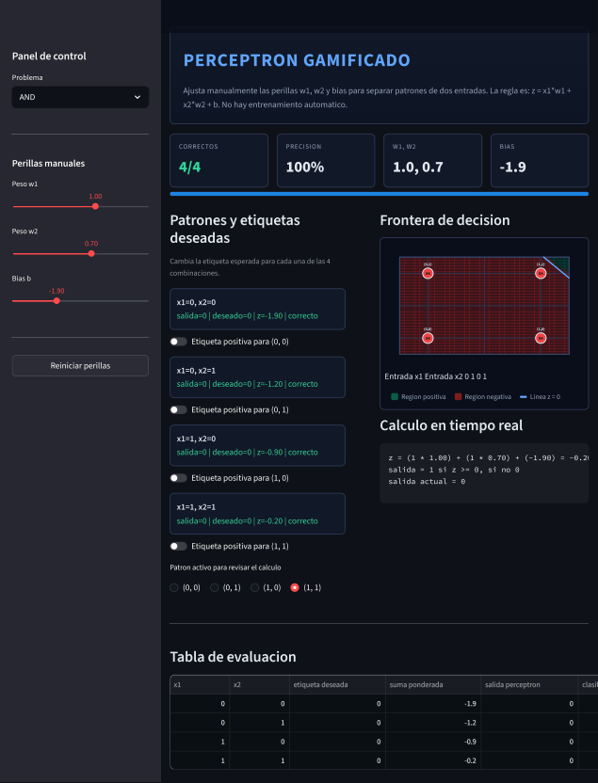

Explicación breve:

El problema AND se resolvió fácilmente porque sus puntos son linealmente separables. La combinación `(1, 1)` pertenece a la clase positiva y las otras tres combinaciones pertenecen a la clase negativa. Una línea puede separar ese punto de los demás.

Configuración que funciono:

w1 = 1.0
w2 = 0.70
b = -1.90

Segundo problema resuelto

Problema elegido: OR
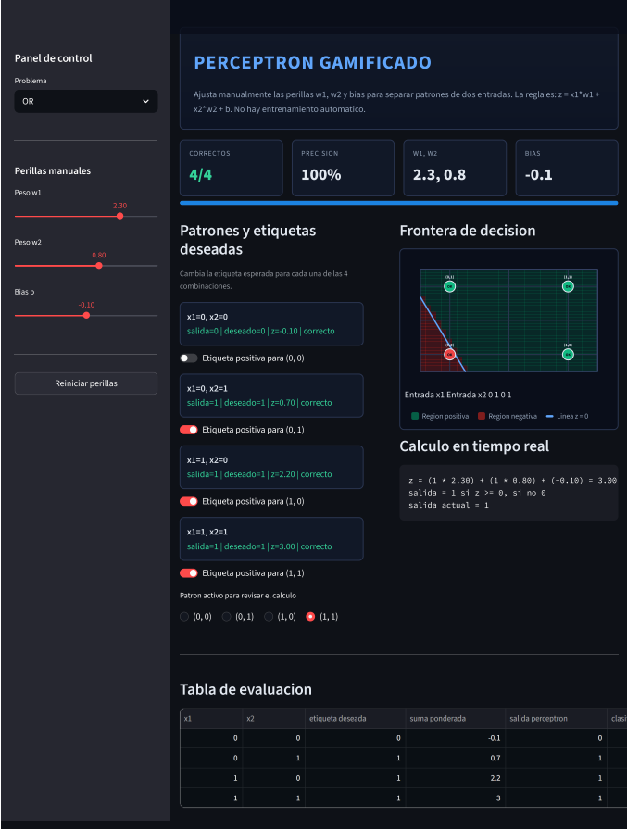

Explicación breve:
Este problema también es linealmente separable, por lo que una sola frontera de decisión puede dividir correctamente los patrones positivos y negativos.

Problema que no pude resolver

Problema elegido: XOR.
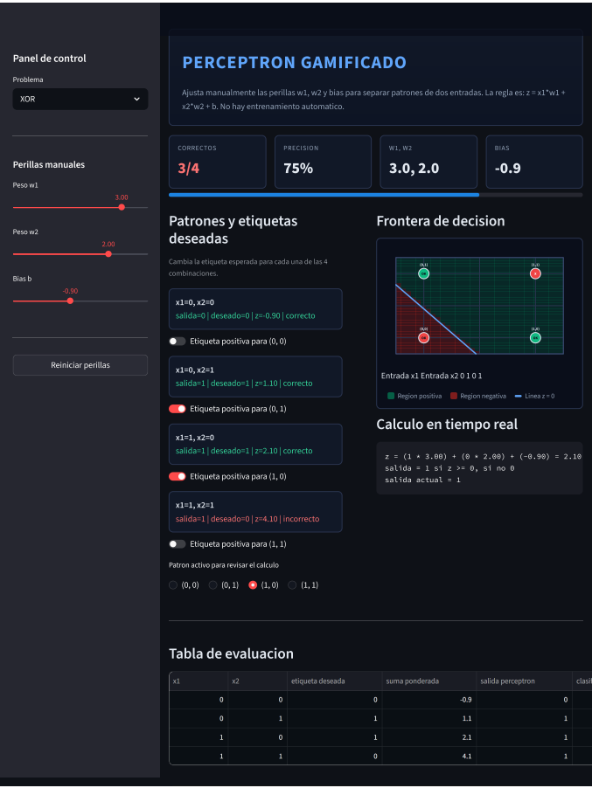

Explicación:

XOR no puede resolverse con un único perceptrón porque sus clases no son linealmente separables. Los puntos positivos son `(0, 1)` y `(1, 0)`, mientras que los negativos son `(0, 0)` y `(1, 1)`. No existe una sola línea recta que separe esos dos grupos sin cometer errores.

Reflexión personal

Al mover manualmente las perillas se entiende que una maquina aprende ajustando parámetros. Cada peso cambia la importancia de una entrada y el bias mueve la frontera de decisión. Cuando los pesos son adecuados, el perceptrón clasifica correctamente los patrones. Sin embargo, también se observa una limitación importante: un perceptrón simple solo puede resolver problemas separables linealmente. Para problemas como XOR se necesitan modelos con más capas o transformaciones adicionales.

